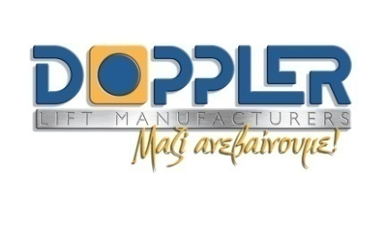
Είσαι τελειόφοιτος Μηχανολόγος?
Θέλεις να κάνεις την πρακτική σου σ’ ένα σύγχρονο περιβάλλον, με δυνατότητες εξέλιξης και μόνιμης συνεργασίας?
Θέλεις να ασχοληθείς με το αντικείμενο των σπουδών σου σε μία συνεχώς αναπτυσσόμενη βιομηχανία ανελκυστήρων?
Θέλεις να γίνεις ενεργό μέλος της μεγάλης ομάδας της Doppler SA?
Τότε έλα απευθείας σ’ επαφή μαζί μας στο τηλέφωνο 23430-20140 ή στείλε e-mail στο hr@doppler.gr υπόψη κ. Παπουλίδου Πελαγίας.
Είναι βέβαιο ότι στη Doppler θα δημιουργήσεις τις κατάλληλες βάσεις για ένα λαμπρό επαγγελματικό μέλλον!
Προσφέρουμε μία θέση πρακτικής άσκησης για το τμήμα πωλήσεων στο Υποκατάστημά μας στο Βοτανικό
Μισθός 660€/μήνα
Doppler SA, Lift Manufacturers, Polycastro Industrial Park. 61200,Kilkis
Athens Branch, Ag.Polycarpou 120,11855,Votanikos,Athens,2103416210,infoath@doppler.gr
www.doppler.gr

